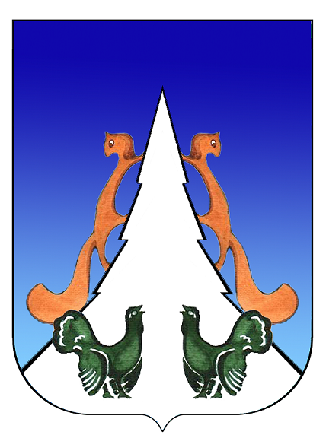

Ханты-Мансийский автономный округ – Югра
Советский район
городское поселение Агириш
С О В Е Т Д Е П У Т А Т О В
РЕШЕНИЕ

«20» мая 2024 г. № 61

О внесении изменений в решение Совета депутатов городского поселения Агириш
от 25.03.2024 № 45 «О порядке назначения, перерасчета и выплаты пенсии за выслугу
лет лицам, замещавшим муниципальные должности и должности муниципальной службы
в органах местного самоуправления городского поселения Агириш»

В соответствии с Федеральным законом от 27.07.2010 № 210-ФЗ «О внесении изменений в Федеральный закон «О приватизации государственного и муниципального имущества» и отдельные законодательные акты Российской Федерации», Уставом городского поселения Агириш,

Совет депутатов городского поселения Агириш решил:

1. Внести в решение Совета депутатов городского поселения Агириш от 25.03.2024 № 45 «О порядке назначения, перерасчета и выплаты пенсии за выслугу лет лицам, замещавшим муниципальные должности и должности муниципальной службы в органах местного самоуправления городского поселения Агириш» следующие изменения:

1.1.В приложении:

1.1.1. Подпункт 3 пункта 7.11 исключить;

1.1.2. Раздел 7 дополнить пунктом 7.11.1 в следующей редакции:
«7.11.1. Получатели пенсии за выслугу вправе, по собственной инициативе представить в администрацию городского поселения Агириш следующие документы:
1) справку органа Фонда пенсионного и социального страхования Российской Федерации.»;

1.1.3. Подпункт 5 пункта 6.10 исключить;

1.1.4. Подпункт 1 пункта 6.4 исключить.
2. Опубликовать настоящее решение в бюллетене «Вестник городского поселения Агириш» и разместить на официальном сайте администрации городского поселения Агириш.
3. Настоящее решение вступает в силу после его официального опубликования.

Председатель Совета депутатов  городского поселении Агириш  _________________С.А.Ивашков | Глава городского поселения  Агириш  _________________И.В.Ермолаева

